**Архітектура обчислювальних систем та схемотехніка**

***ЛАБОРАТОРНА РОБОТА №2***

**Виконала:**

**Студентка групи ПМО-11**

**Плетеня Олена**

**Тема:** Побудова і дослідження шифраторів та дешифраторів.

**Мета роботи:** З використанням можливості пакета EWB побудувати логічні схеми шифраторів та дешифраторів на базі логічних елементів. Перевірити роботу схем та створити макроелементи кожної схеми.

**Завдання:**

1. За допомогою елементарних логічних схем синтезувала у робочому полі логічну схему шифратора на вісім входів.
2. Входи синтезованих схем приєднала до вихідних клем генератора слів, а виходи – до індикатора.
   1. Деталізувала зображення генератора слів і на відповідних місцях комбінаційної матриці генератора слів записала усі можливі комбінації вхідних сигналів.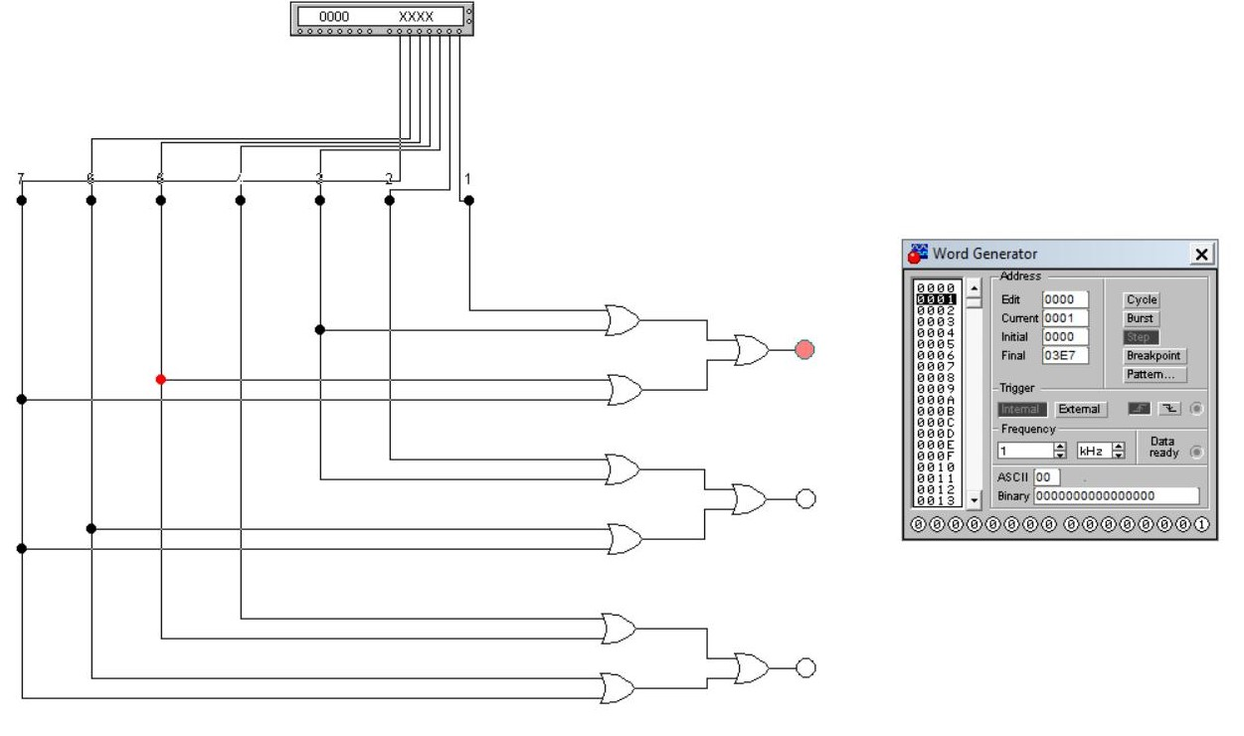
3. За допомогою клавіші STEP генератора слів перебрала всі комбінації вхідних сигналів. Результати роботи схеми спостерігала за допомогою індикатора і записала їх у таблицю істинності.

***Таблиця істинності***

|  |  |  |  |  |  |  |  |  |
| --- | --- | --- | --- | --- | --- | --- | --- | --- |
| 0 | 1 | 2 | 3 | 4 | 5 | 6 | 7 | **Результат** |
| 0 | 0 | 0 | 0 | 0 | 0 | 0 | 1 | 000 |
| 0 | 0 | 0 | 0 | 0 | 0 | 1 | 0 | 001 |
| 0 | 0 | 0 | 0 | 0 | 1 | 0 | 0 | 010 |
| 0 | 0 | 0 | 0 | 1 | 0 | 0 | 0 | 011 |
| 0 | 0 | 0 | 1 | 0 | 0 | 0 | 0 | 100 |
| 0 | 0 | 1 | 0 | 0 | 0 | 0 | 0 | 101 |
| 0 | 1 | 0 | 0 | 0 | 0 | 0 | 0 | 110 |
| 1 | 0 | 0 | 0 | 0 | 0 | 0 | 0 | 111 |

1. Створила макроелемент 3AND. Записала у пам`ять файл зі створеним макроелементом.

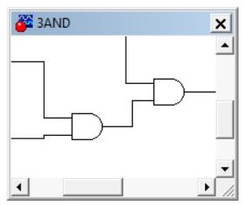

1. За допомогою логічних елементів синтезувала у робочому полі схему трирозрядного двійкового дешифратора.

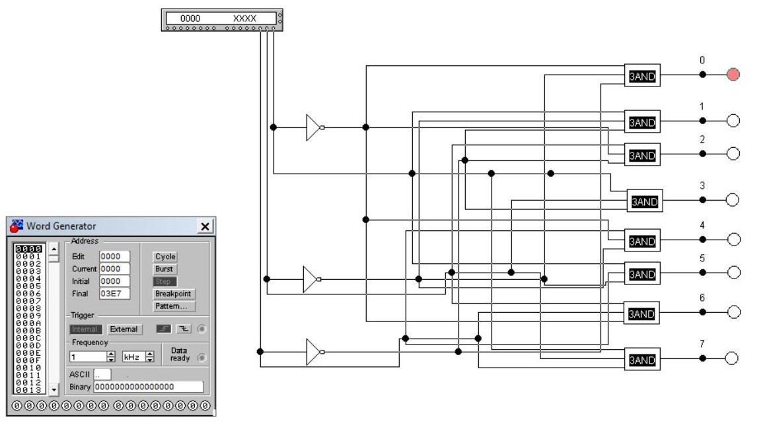

1. За допомогою клавіші STEP генератора слів перебрала всі комбінації вхідних сигналів. Результати роботи схеми спостерігала за допомогою індикатора і записала їх у таблицю істинності.

***Таблиця істинності***

|  |  |  |  |  |  |  |  |  |
| --- | --- | --- | --- | --- | --- | --- | --- | --- |
| 0 | 1 | 2 | 3 | 4 | 5 | 6 | 7 | Результат |
| 1 | 0 | 0 | 0 | 0 | 0 | 0 | 0 | 000 |
| 0 | 1 | 0 | 0 | 0 | 0 | 0 | 0 | 001 |
| 0 | 0 | 1 | 0 | 0 | 0 | 0 | 0 | 010 |
| 0 | 0 | 0 | 1 | 0 | 0 | 0 | 0 | 011 |
| 0 | 0 | 0 | 0 | 1 | 0 | 0 | 0 | 100 |
| 0 | 0 | 0 | 0 | 0 | 1 | 0 | 0 | 101 |
| 0 | 0 | 0 | 0 | 0 | 0 | 1 | 0 | 110 |
| 0 | 0 | 0 | 0 | 0 | 0 | 0 | 1 | 111 |

**Висновок:** на лабораторній роботі №2 я навчилася будувати шифратори та дешифратори на базі логічних схем. Зокрема навчилася будувати макроелементи і використовувати їх.